重庆市北碚区教育委员会文件

重庆市北碚区教育委员会办公室
关于转发2019年度网络学习空间应用普及活动优秀区域和优秀学校名单的通知

区内各中小学、中职学校、区教师进修学院：
现将《重庆市教育委员会转发教育部办公厅关于公布2019年度网络学习空间应用普及活动优秀区域和优秀学校名单的通知》（渝教科发〔2020〕7号）转发你们，请认真贯彻执行。

重庆市北碚区教育委员会办公室
2020年9月8日
（此件主动公开）
重庆市教育委员会
转发教育部办公厅关于公布2019年度
网络学习空间应用普及活动优秀区域和优秀
学校名单的通知

各区县（自治县）教委（教育局、公共服务局），各高校，市教育技装中心：
现将《教育部办公厅关于公布2019年度网络学习空间应用普及活动优秀区域和优秀学校名单的通知》（教科技厅函﹝2020﹞36号）转发给你们，并提出如下工作要求，请一并贯彻执行。
一、请入选区域和学校再接再厉，不断深化网络学习空间建设与应用，切实加强优秀经验和做法的总结、分享，持续发挥示范带动作用。
二、各地各校要加强网络学习空间应用普及工作的经验交流，充分用好优秀区域和优秀学校案例，加快推动本地本校网络学习空间建设与应用。
三、市教育技装中心要加强全市网络学习空间建设与应用的技术指导，组织做好网络学习空间应用普及成果和经验的宣传推广工作。

重庆市教育委员会
2020年9月1日
（此件主动公开）
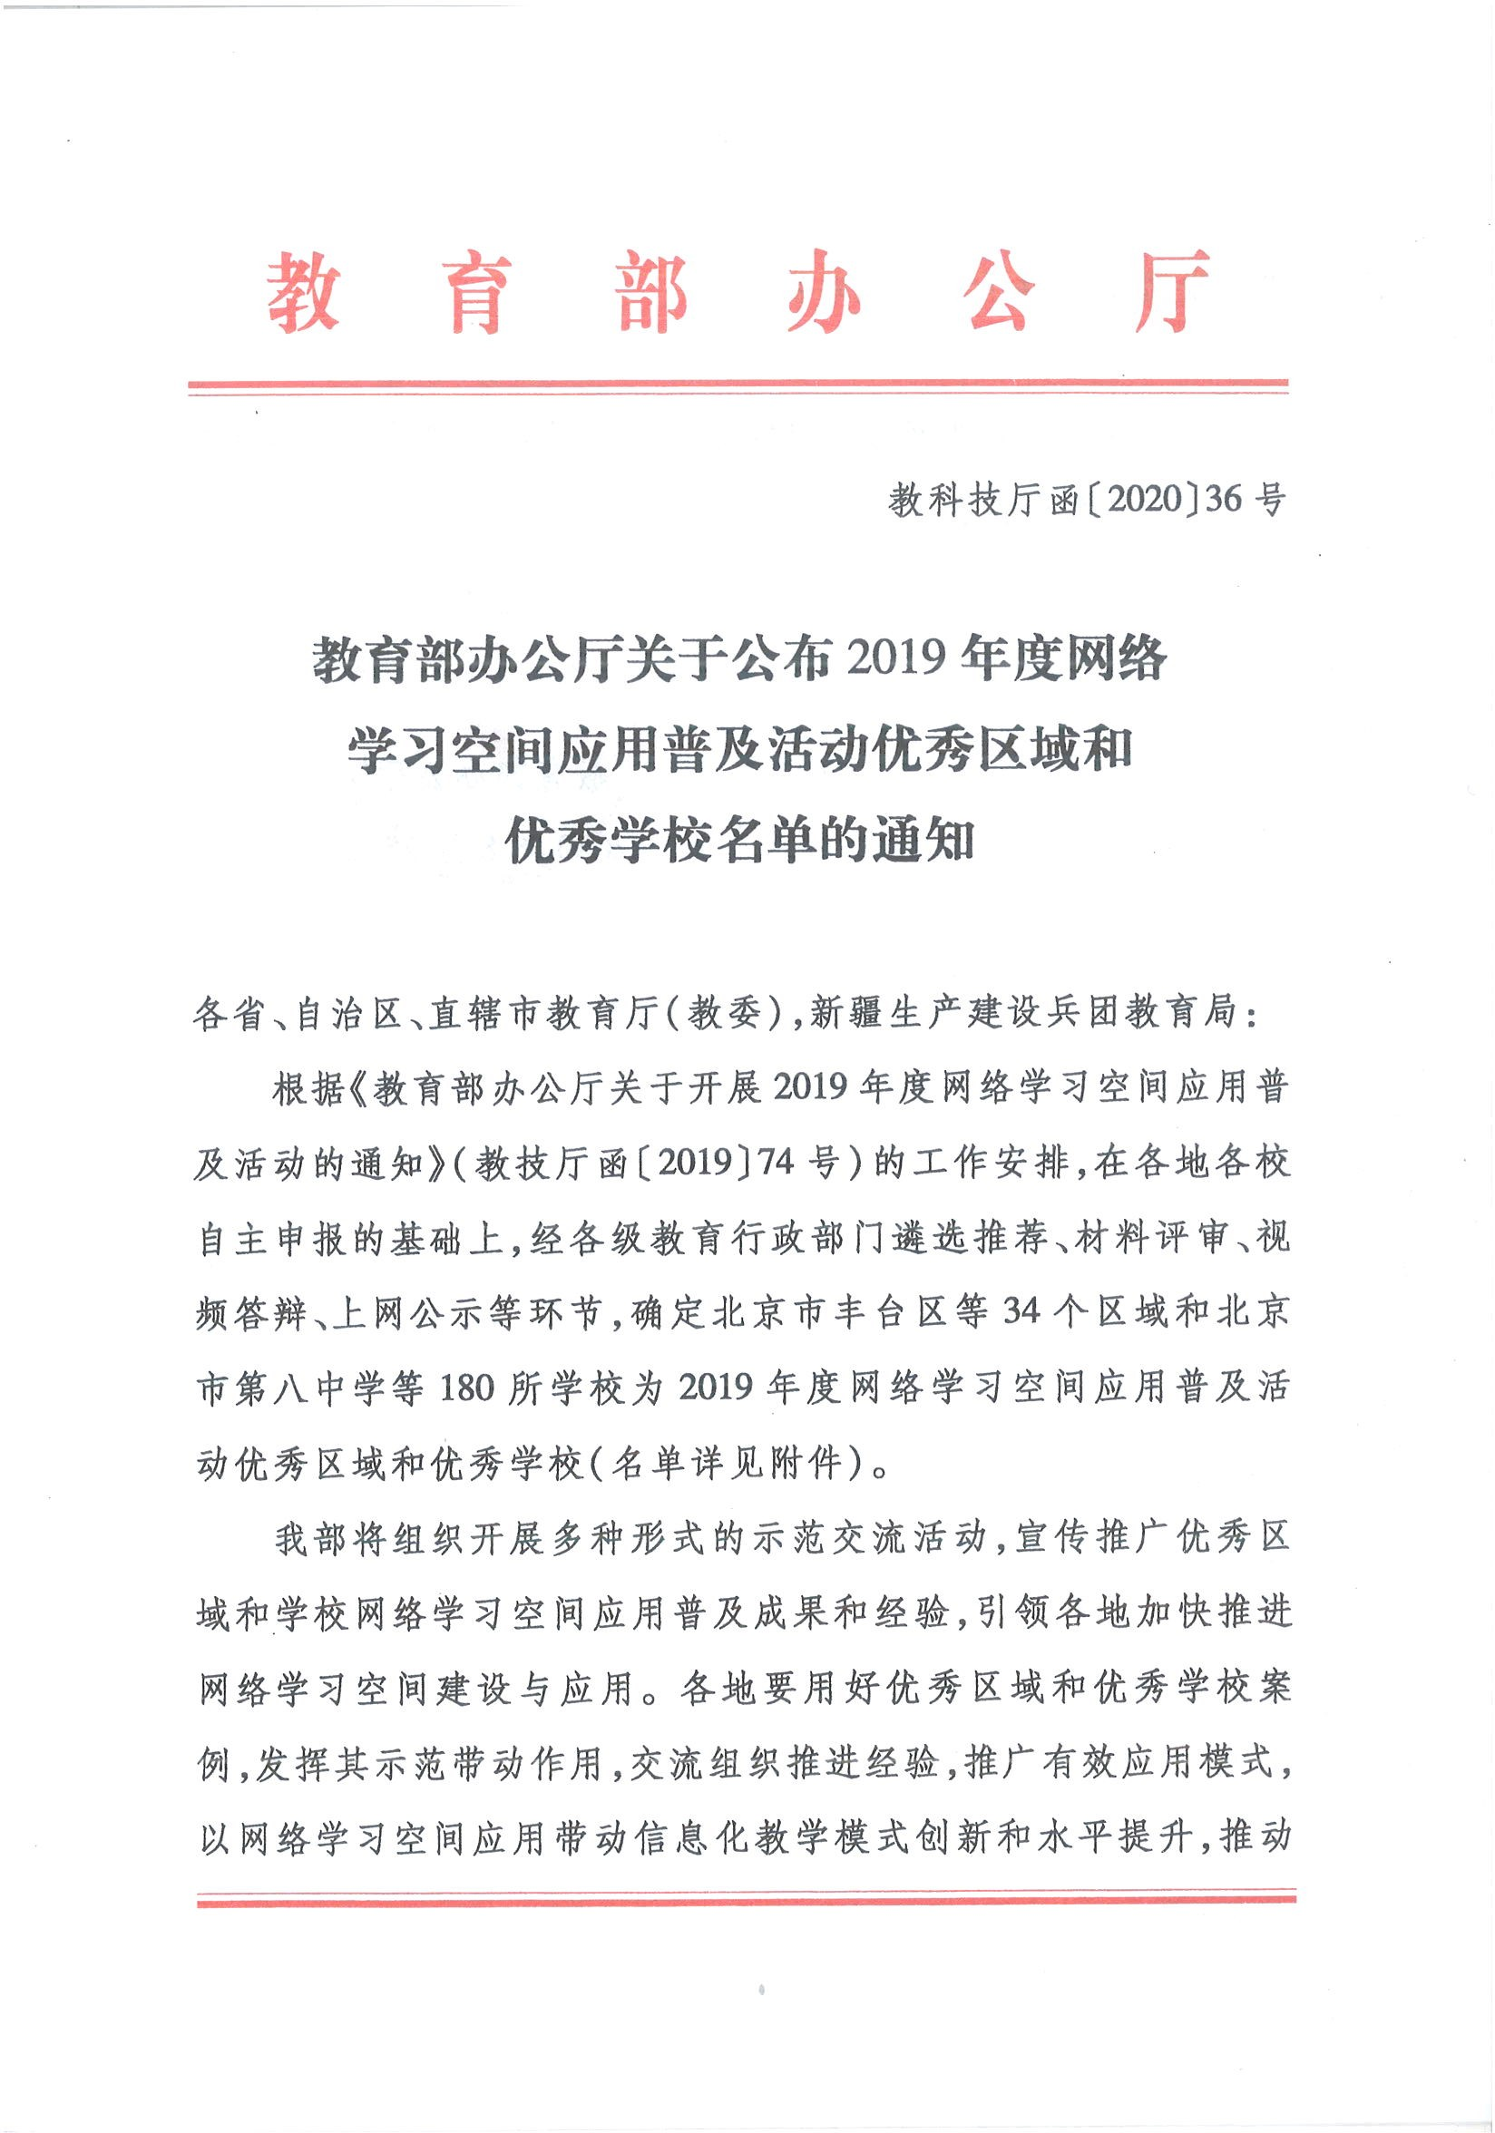

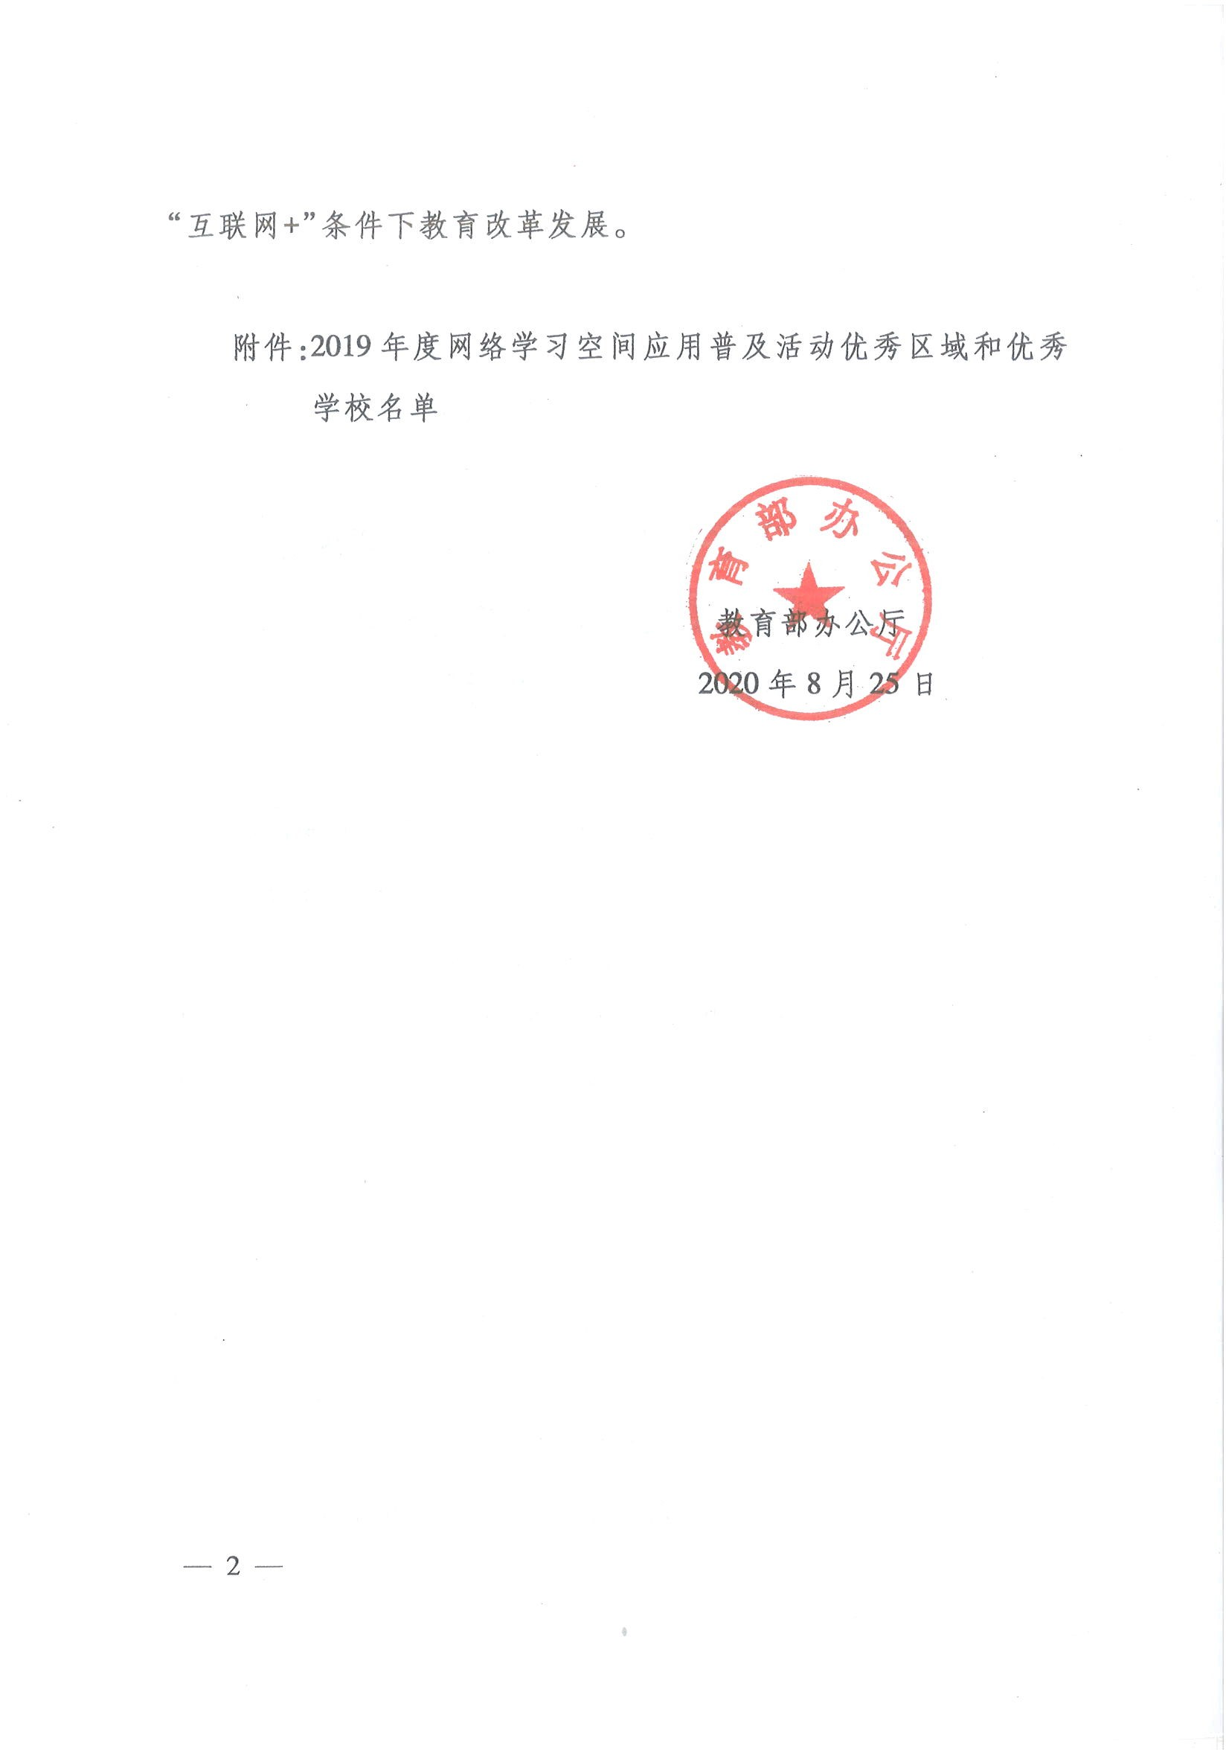
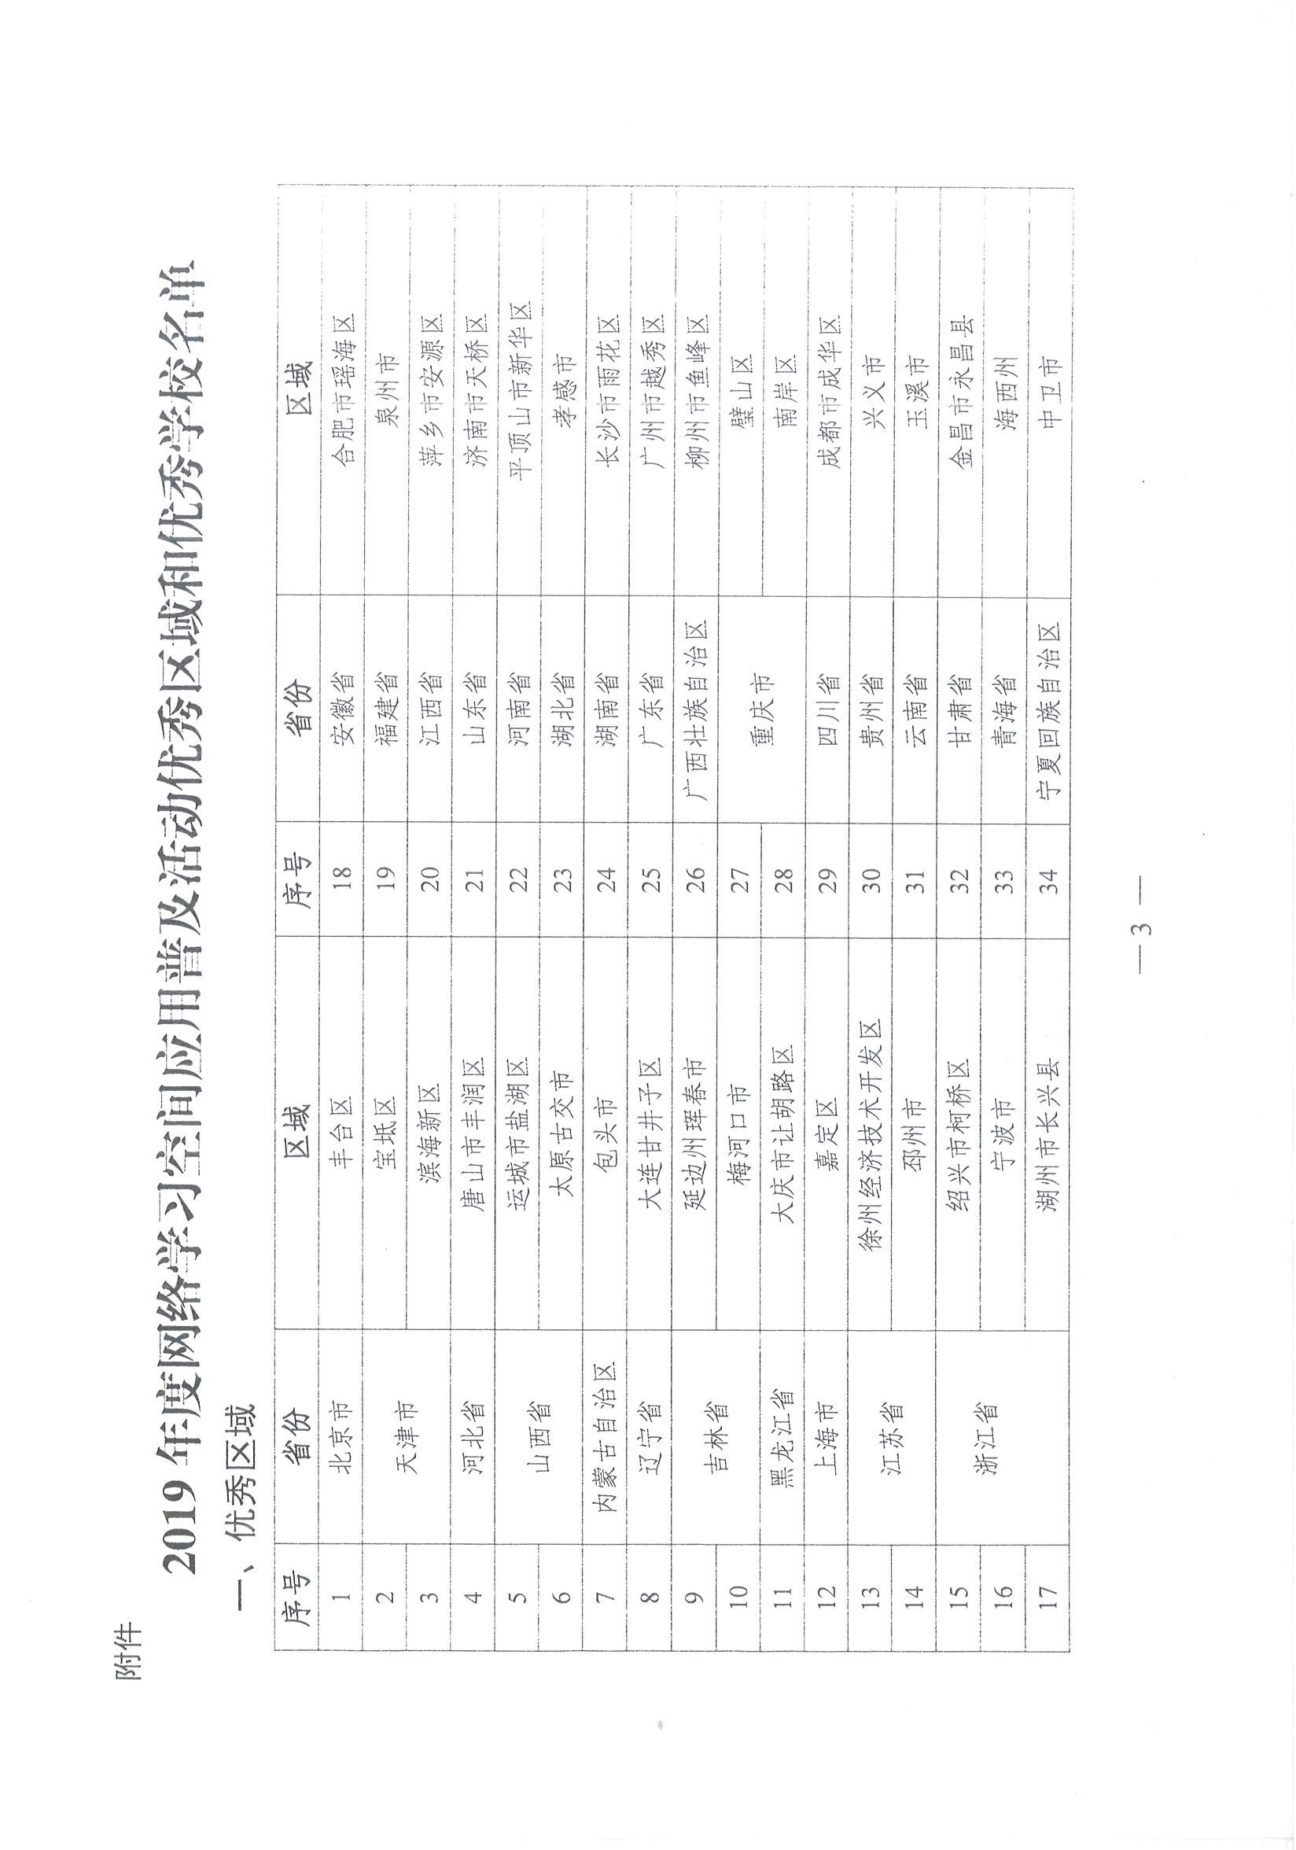
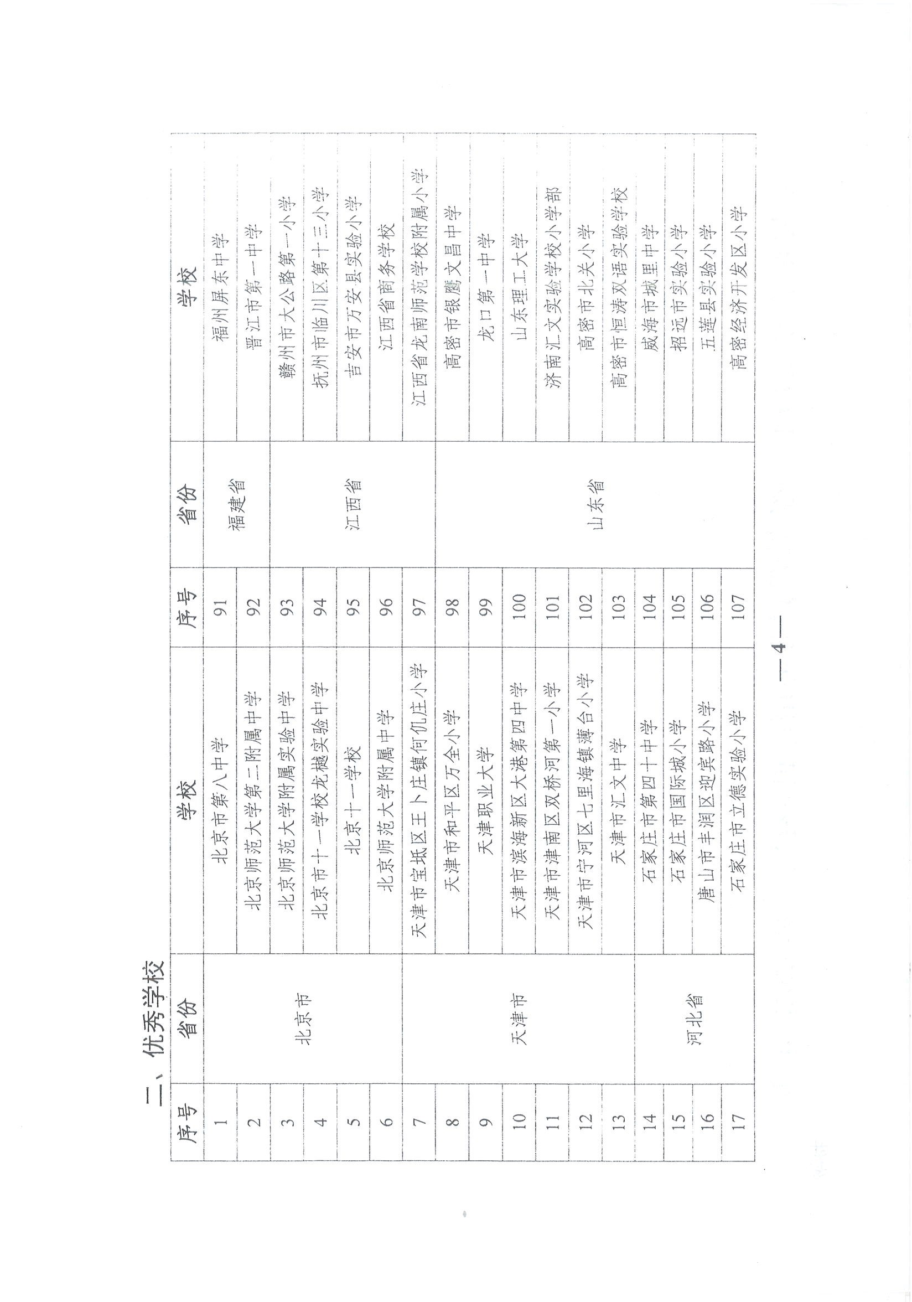
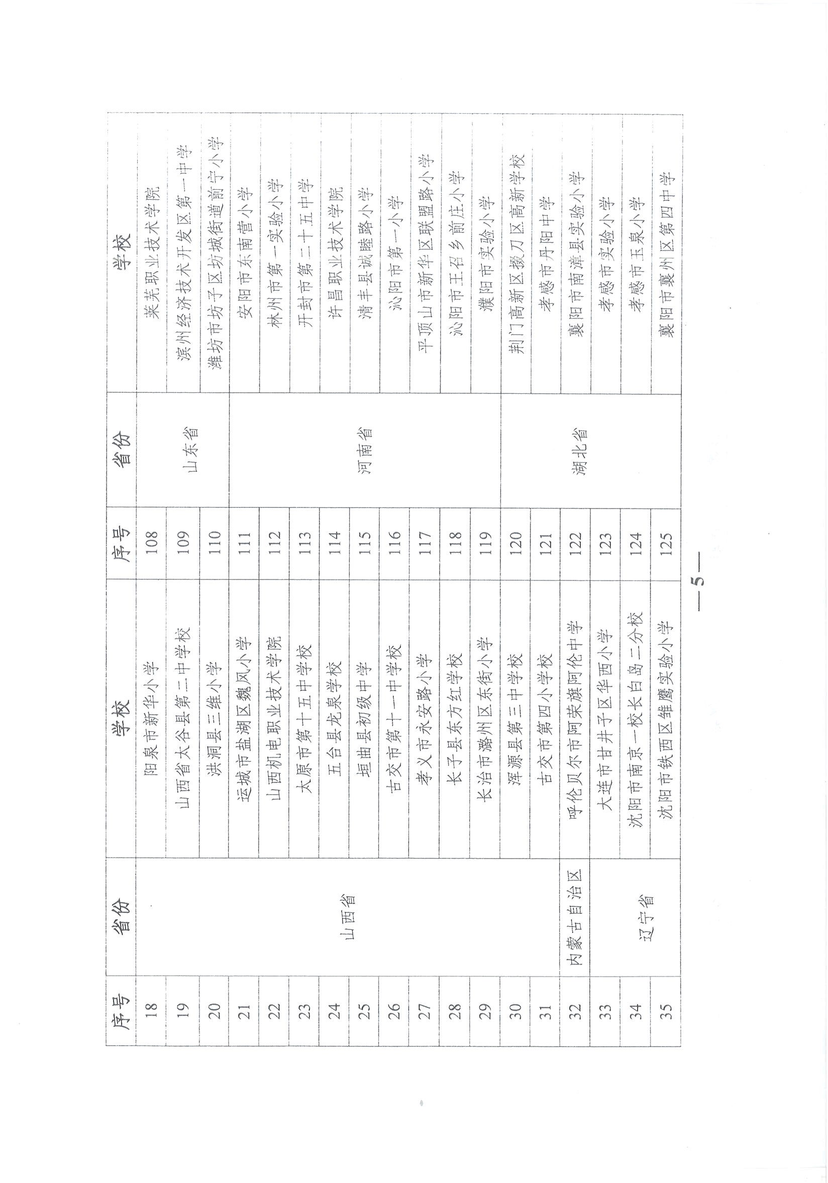
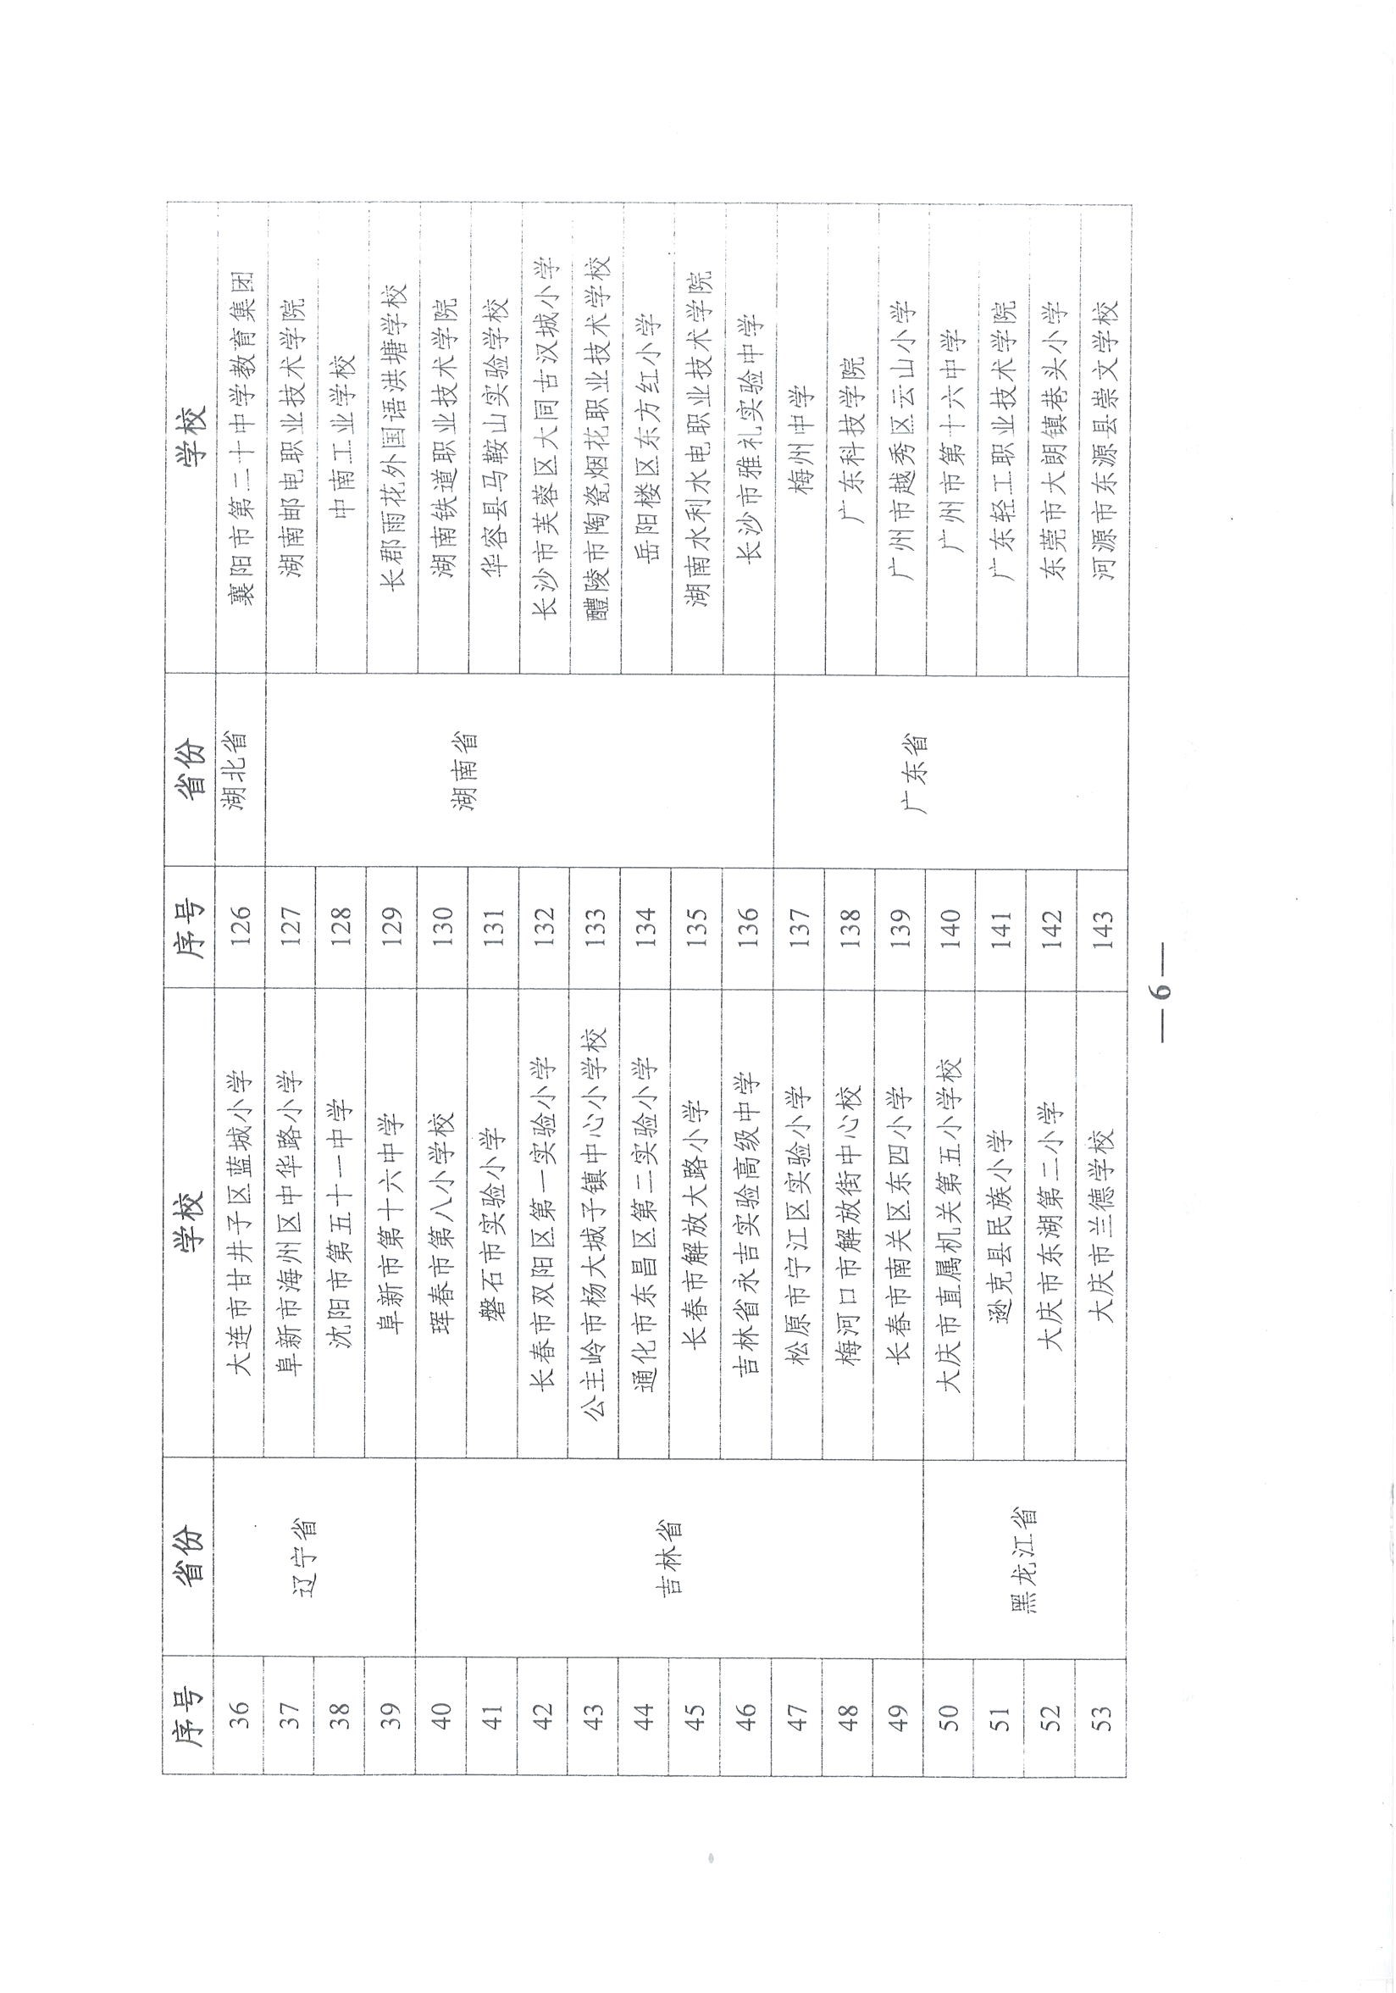
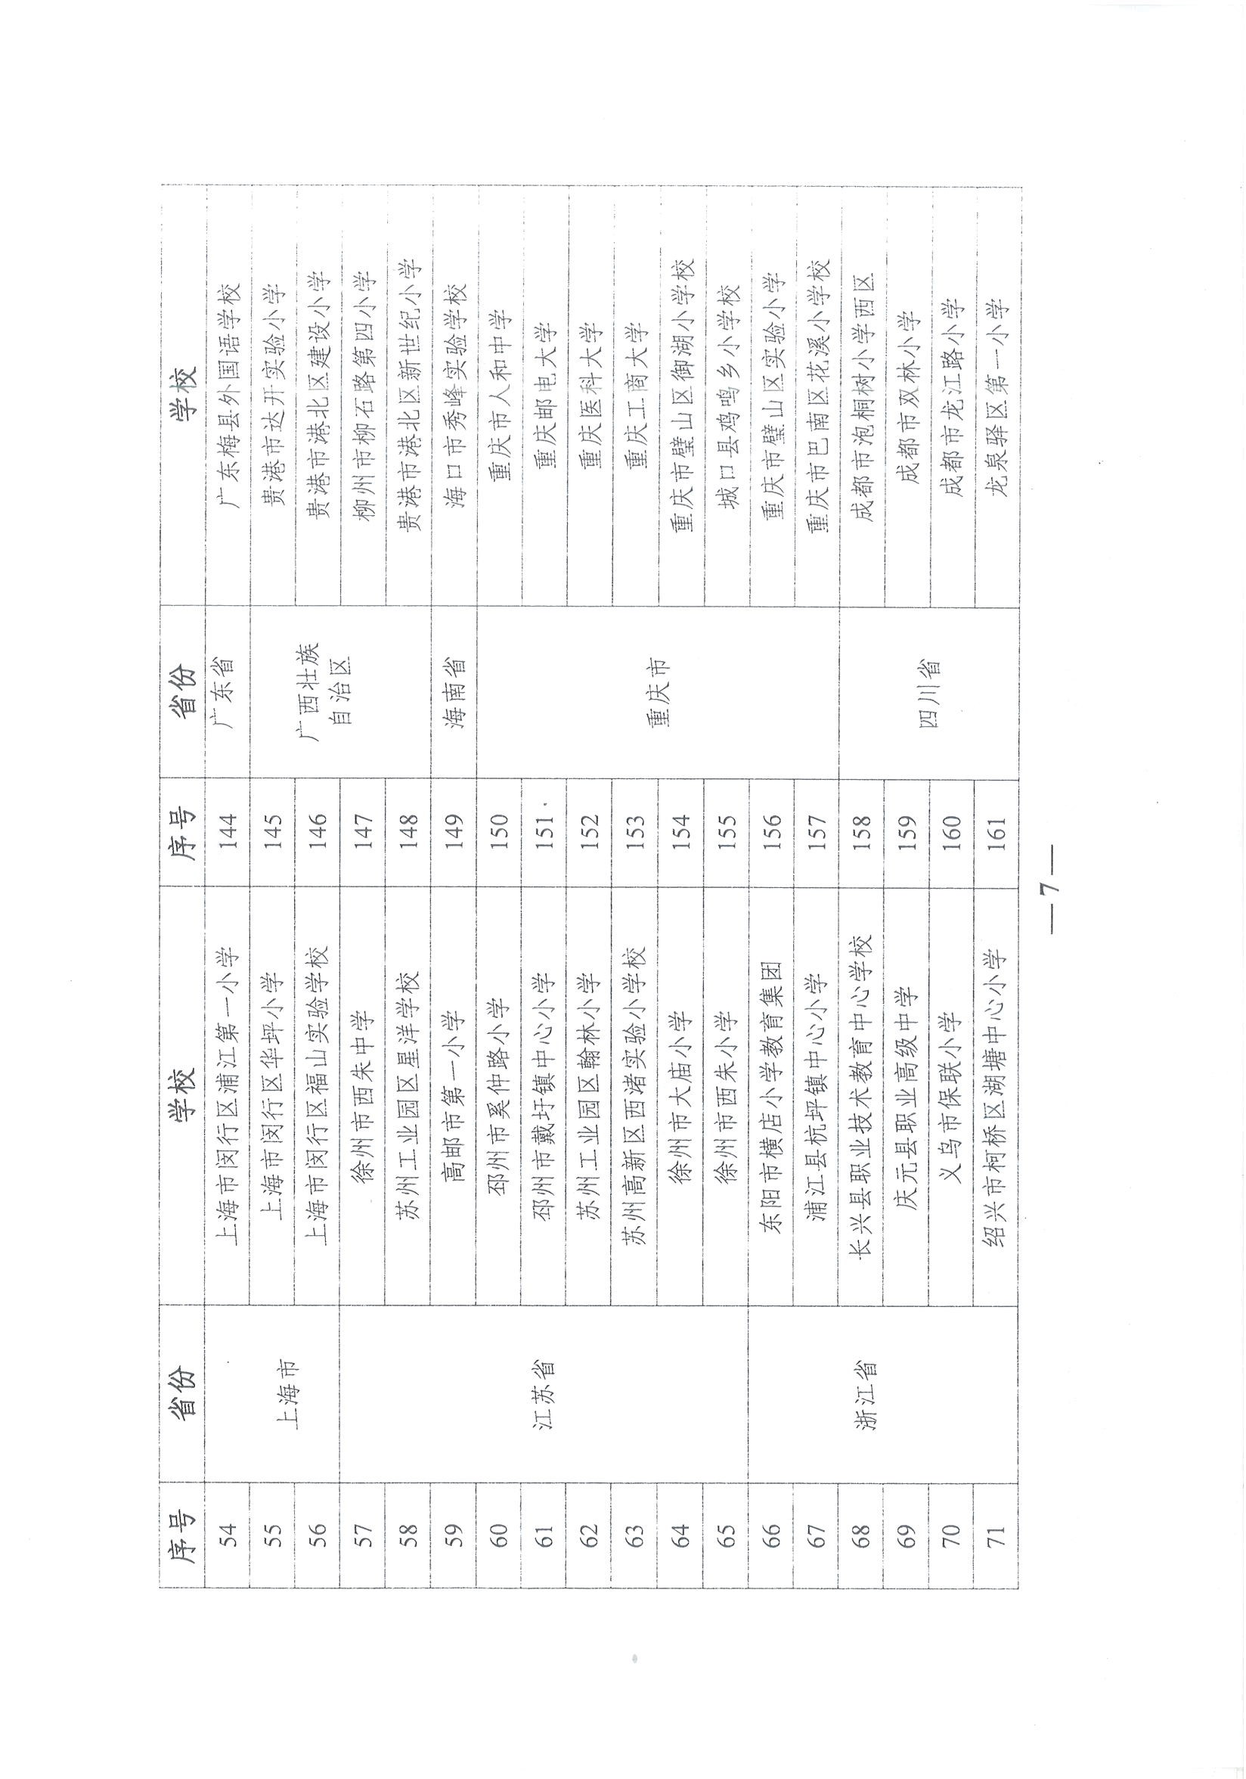
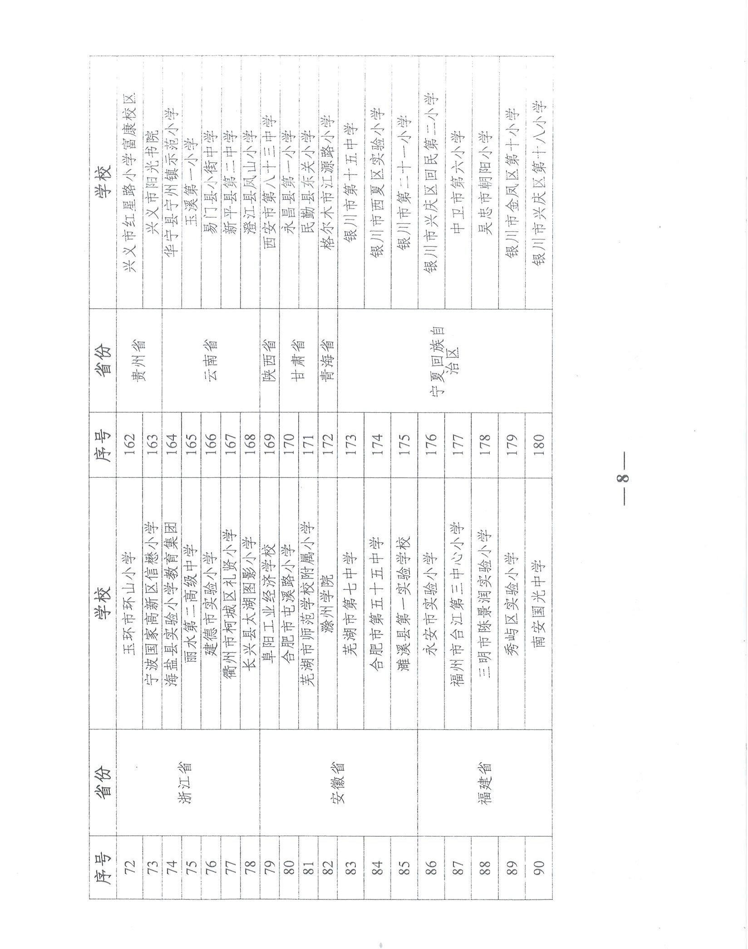

重庆市北碚区教育委员会办公室 2020年9月8日印发

